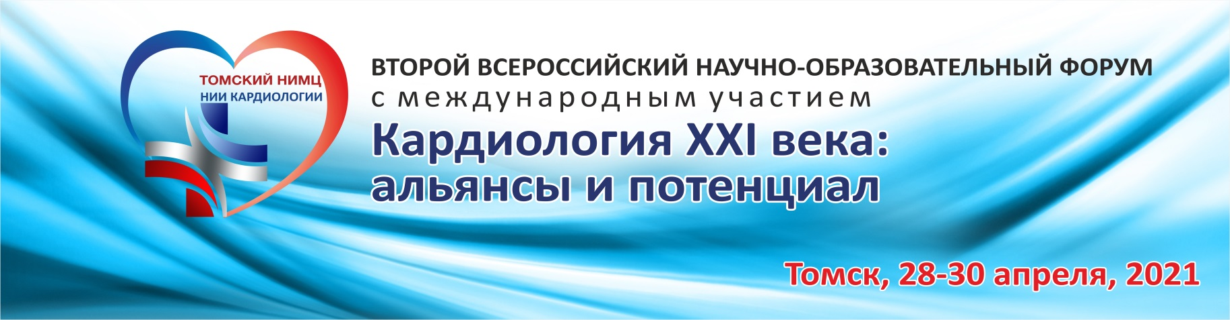
Российская академия наук
Томский национальный исследовательский медицинский центр
Научно-исследовательский институт кардиологии
Российское кардиологическое общество
Всероссийское научное общество специалистов по клинической электрофизиологии и кардиостимуляции
Ассоциация детских кардиологов России
Ассоциация сердечно-сосудистых хирургов России

ИНФОРМАЦИОННОЕ ПИСЬМО

Второй Всероссийский научно-образовательный форум с международным участием «Кардиология XXI века: альянсы и потенциал»

СОВМЕСТНО С
- XII научно-практической конференцией с международным участием «Клиническая электрофизиология и интервенционная аритмология»
- X Всероссийской школой-семинаром «Актуальные проблемы детской кардиологии и кардиохирургии»
- XX научно-практическим семинаром молодых ученых «Актуальные вопросы экспериментальной и клинической кардиологии»

Томск, 28-30 апреля 2021 года
ГЛУБОКОУВАЖАЕМЫЕ КОЛЛЕГИ!
ДОРОГИЕ ДРУЗЬЯ!

Приглашаем вас принять активное участие в работе Второго Всероссийского научно-образовательного форума с международным участием «Кардиология XXI века: альянсы и потенциал», который пройдет 28-30 апреля 2021 г. в формате видеоконференцсвязи на онлайн платформе ООО «Мед.студио» (https://med.studio).
Исходно Форум должен был пройти 22-24 апреля 2020 г. в очном формате и был приурочен к 40-летию со дня основания НИИ кардиологии Томского НИМЦ. Мы с нетерпением ждали встречи и общения с вами. Однако пандемия новой коронавирусной инфекции COVID-19 внесла коррективы в нашу жизнь. Научно-организационный комитет, осознавая высокую ответственность за здоровье и жизнь людей, принял решение о переносе Форума на 2021 год.
Форум планируется как мультидисциплинарное мероприятие, направленное на обмен передовыми научными знаниями и практическим опытом в области эпидемиологии, профилактики, диагностики, терапевтического и хирургического лечения широкого спектра заболеваний сердечно-сосудистой системы и коморбидной патологии, а также реабилитации пациентов с такими проблемами. В качестве лекторов, докладчиков и слушателей приглашаются российские и зарубежные научные сотрудники и практикующие врачи, молодые ученые, аспиранты, ординаторы, работающие в современном тренде развития кардиологии, кардиохирургии и смежных клинических дисциплин.

Тематические направления Форума:
- Фундаментальные исследования в кардиологии
- Междисциплинарные исследования в кардиологии
- Технологии будущего в кардиологии
- Цифровые технологии в медицине
- Актуальные проблемы популяционной и профилактической кардиологии
- Современные подходы к диагностике и лечению сердечно-сосудистых заболеваний
- Визуализирующие технологии в кардиологии
- Анестезиология и реаниматология сердечно-сосудистых заболеваний
- Сердечно-сосудистая патология в детском возрасте
- Интервенционная кардиология
- Хирургические методы лечения сердечно-сосудистых заболеваний
- Актуальные вопросы неотложной кардиологии
- Проблемные аспекты реабилитации кардиологических больных
- Инновационные технологии в оказании специализированной кардиологической помощи населению
Научная программа Форума предусматривает пленарные доклады, лекции, симпозиумы, круглые столы, стендовые секции, мастер-классы, образовательные семинары и школы.

РЕГИСТРАЦИЯ УЧАСТНИКОВ
Будет проходить на онлайн платформе ООО «Мед.студио» (https://med.studio). Рекомендуем заблаговременно пройти регистрацию на данном ресурсе. Ссылка для участия в мероприятиях Форума будет сообщена дополнительно.

ДОКЛАДЫ И СИМПОЗИУМЫ
Научно-организационный комитет Форума заинтересован в максимальном сохранении согласованного формата научно-практической программы Форума - 2020, с которой многие из вас уже знакомы. Пользуясь случаем, Оргкомитет выражает сердечную благодарность и признательность российским и зарубежным коллегам за ее формирование, и надеется на активное участие в ее реализации в апреле 2021 г.

ТЕЗИСЫ
Все материалы, поданные участниками к опубликованию и представлению в 2020 г., сохранены. Сборник тезисов Форума сверстан и подготовлен к печати. Он будет издан в электронном варианте к началу Форума, размещен на сайте www.forum.cardio-tomsk.ru и индексирован в РИНЦ.

КОНКУРС МОЛОДЫХ УЧЕНЫХ
В рамках Второго Всероссийского научно-образовательного форума с международным участием «Кардиология XXI века: альянсы и потенциал» состоится Конкурс молодых ученых по следующим направлениям:
- Конкурс оригинальных исследований молодых ученых на английском языке
- Конкурс оригинальных исследований молодых ученых на русском языке
- Конкурс презентаций клинических случаев на русском языке.
Для участия в финале Конкурса отобрано 6 лучших работ по каждому направлению для представления в форме устных докладов. Финалисты Конкурса смогут подготовить статьи для публикации в «Сибирском журнале клинической и экспериментальной медицины» (входит в Перечень ВАК РФ для публикации основных научных результатов диссертаций). Работы, не прошедшие в финал Конкурса, но положительно оцененные рецензентами, получат возможность представления в виде устных докладов и е-постеров на научных сессиях Семинара молодых ученых или других научных сессиях Форума «Кардиология XXI века: альянсы и потенциал».

ПРЕДСТАВИТЕЛИ НАУЧНО-ОРГАНИЗАЦИОННОГО КОМИТЕТА
Председатель научно-организационного комитета | Попов Сергей Валентинович – директор НИИ кардиологии Томского НИМЦ, академик РАН
Председатель программного комитета | Бощенко Алла Александровна – и.о. заместителя директора по научной работе НИИ кардиологии Томского НИМЦ, доктор медицинских наук
Зам. председателя программного комитета | Карпов Ростислав Сергеевич – научный руководитель НИИ кардиологии Томского НИМЦ, академик РАН
Зам. председателя программного комитета | Рябов Вячеслав Валерьевич - заместитель директора по научной и лечебной работе НИИ кардиологии Томского НИМЦ, доктор медицинских наук
Председатель организационного комитета | Баталов Роман Ефимович – ведущий научный сотрудник отделения хирургического лечения сложных нарушений ритма сердца и электрокардиостимуляции НИИ кардиологии Томского НИМЦ, доктор медицинских наук
Зам. председателя организационного комитета | Трубачева Ирина Анатольевна - заместитель директора по научно-организационной работе НИИ кардиологии Томского НИМЦ, доктор медицинских наук
Ответственный секретарь | Карась Сергей Иосифович – заведующий отделом координации научной и образовательной деятельности, доктор медицинских наук
Секретари организационного комитета | Ушакова Ксения Игоревна – специалист по связям с общественностью и рекламе отдела координации научной и образовательной деятельности  Понгольская Любовь Васильевна – специалист по научно-организационной работе отдела координации научной и образовательной деятельности

Контакты организационного комитета:
634012, г. Томск, ул. Киевская, 111а, НИИ кардиологии Томского НИМЦ
Сайт: www.forum.cardio-tomsk.ru
E-mail: forum@cardio-tomsk.ru
Тел./факс: (3822) 55-71-32 Понгольская Любовь Васильевна

С уважением,
Научно-организационный комитет
Второго Всероссийского научно-образовательного форума
с международным участием «Кардиология XXI века: альянсы и потенциал»

